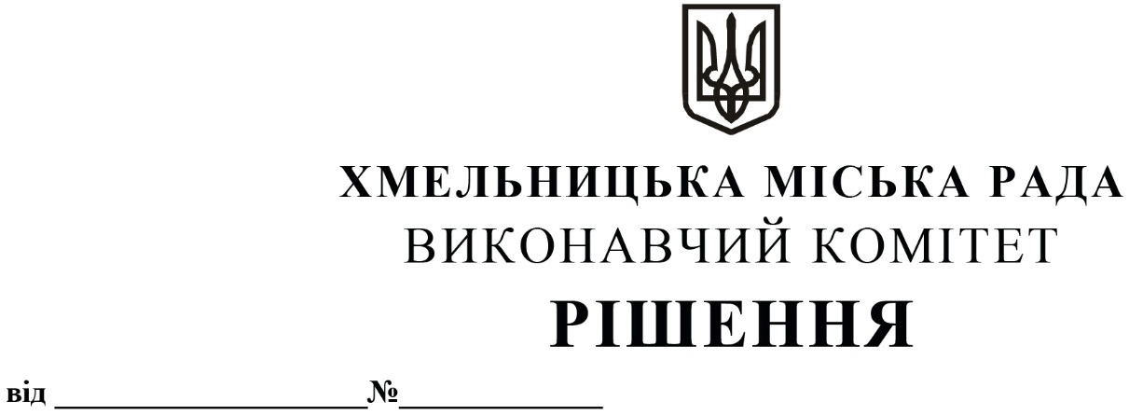

Про внесення на розгляд сесії міської
ради пропозиції про включення нежитлової
будівлі (колишня будівля міського
протитуберкульозного диспансеру) на
вул. Житецького, 22 у м. Хмельницькому
до переліку об’єктів малої приватизації –
окремого майна, що підлягає приватизації

Розглянувши клопотання комунального підприємства «Агенція муніципальної нерухомості», керуючись законами України «Про місцеве самоврядування в Україні», «Про приватизацію державного і комунального майна», виконавчий комітет міської ради

ВИРІШИВ:

1. Внести на розгляд сесії міської ради пропозицію про включення нежитлової будівлі (колишня будівля міського протитуберкульозного диспансеру) загальною площею 493,6 кв.м на вул. Житецького, 22 у м. Хмельницькому до переліку об’єктів малої приватизації – окремого майна, що підлягає приватизації.

2. Контроль за виконанням рішення покласти на заступника міського голови – директора департаменту інфраструктури міста В. Новачка.

Міський голова О. СИМЧИШИН

